Als ’t zonlicht niet meer straalt!

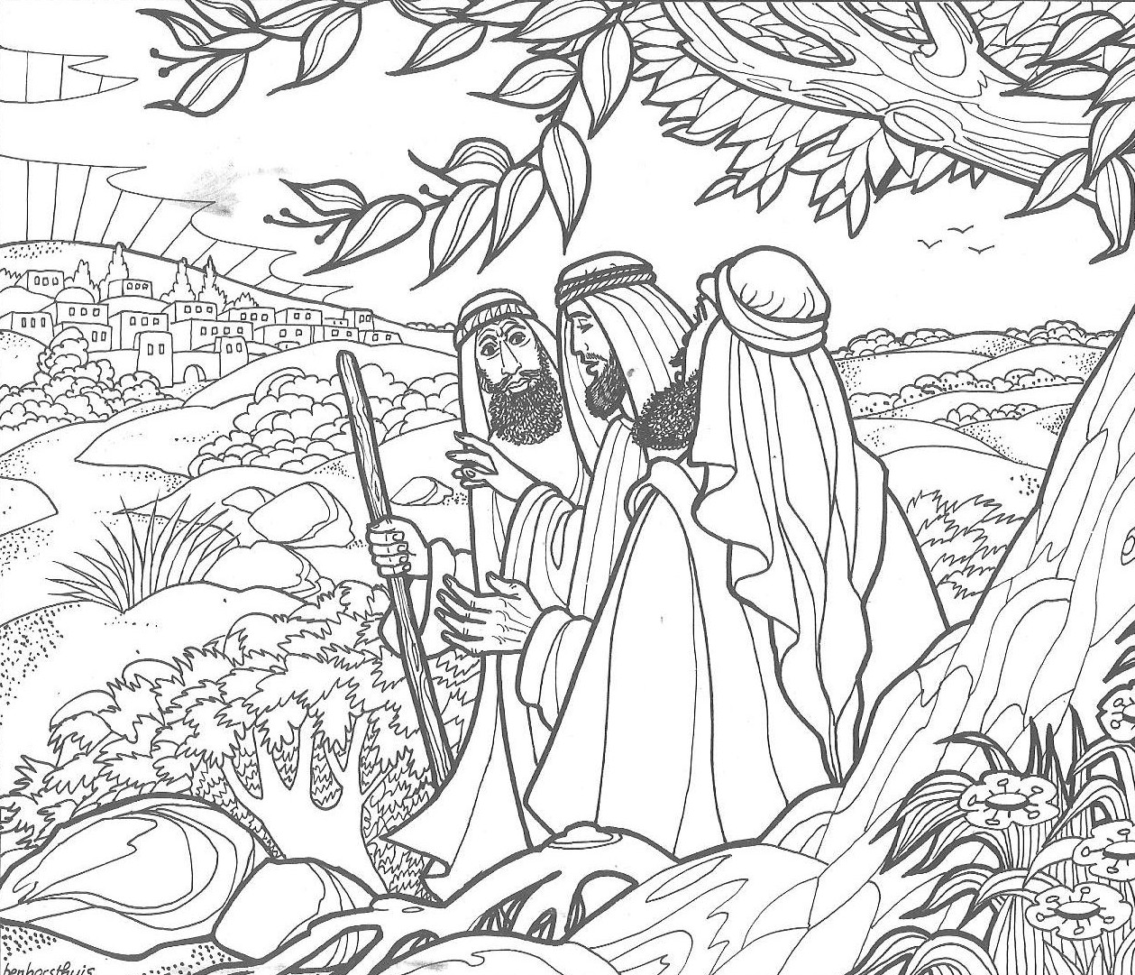

Paasprogramma Zondagsschool

1. Orgelspel

2. Samenzang: Psalm 68 vers 10

Geloofd zij God met diepst ontzag!
Hij overlaadt ons, dag aan dag,
Met Zijne gunstbewijzen.
Die God is onze zaligheid;
Wie zou die hoogste Majesteit
Dan niet met eerbied prijzen?
Die God is ons een God van heil;
Hij schenkt, uit goedheid, zonder peil,
Ons 't eeuwig, zalig leven;
Hij kan, en wil, en zal in nood,
Zelfs bij het naadren van den dood,
Volkomen uitkomst geven.

3. Opening en gebed

4. Zingen en lezen van psalm 22 (met begeleiding van dwarsfluit)

Intro op dwarsfluit
´t Is middernacht en in de hof
Buigt, tot de dood bedroefd, in ´t stof
De Levensvorst; in Zijn gebeên
Doorworstelt Hij Zijn strijd alleen.
´t Is middernacht, maar hoe Hij lijdt,
Zijn jong´ren slapen bij die strijd;
En derven, afgemat in rouw,
De aanblik van des Meesters trouw.
Dwarsfluit
Lezing van een aantal uit Psalm 22
2 Mijn God, mijn God! Waarom hebt Gij mij verlaten,
verre zijnde van mijn verlossing, van de woorden mijns brullens? 3 Mijn God! Ik roep des daags, maar Gij antwoordt niet; en des nachts, en ik heb geen stilte.
7 Maar ik ben een worm en geen man, een smaad van mensen, en veracht van het volk. 8 Allen, die mij zien, bespotten mij; zij steken de lip uit, zij schudden het hoofd, zeggende:
9 Hij heeft het op den HEERE gewenteld, dat Hij hem nu uithelpe, dat Hij hem redde, dewijl Hij lust aan hem heeft!

12 Zo wees niet verre van mij, want benauwdheid is
nabij; want er is geen helper.
Dwarsfluit
´t Is middernacht, maar Jezus waakt,
En ´t zielelijden, dat Hij smaakt,
Bant uit Zijn hart de bede niet:
Mijn Vader, dat Uw wil geschied´.

´t Is middernacht, en ´t Vaderhart
Sterkt en verstaat de Man van smart,
Die ´t enig lijden, dat hij torst,
Ten eind doorstrijdt als Levensvorst.

5. Samenzang Is dat, is dat mijn Koning

Is dat, is dat mijn Koning, dat aller vaad'ren wens?
Is dat, is dat zijn kroning? Zie, zie, aanschouw de mens!
Moet Hij dat spotkleed dragen, dat riet, die doornenkroon;
lijdt Hij die smaad en slagen, Hij, God, uw eigen Zoon?
2 Ja, ik kost Hem die slagen, die smarten en die hoon;
ik doe dat kleed Hem dragen, dat riet, die doornenkroon;
ik sloeg Hem al die wonden, voor mij moet Hij daar staan;
ik deed door mijne zonden Hem al die jamm'ren aan!

6. Zingen en declamatie groep
Als ik mijn ogen sluit

en denk aan Golgotha,
dan lijkt het net of ik
daar op die heuvel sta.
Ik zie het houten kruis,
zie wat de mensen doen,
dat Jezus sterven moet,
want dat gebeurde toen.

Lezing van een aantal verzen uit psalm 22
16 Mijn kracht is verdroogd als een potscherf, en mijn
tong kleeft aan mijn gehemelte; en Gij legt mij in
het stof des doods.
19 Zij delen mijn klederen onder zich, en werpen het
lot over mijn gewaad. 20 Maar Gij, HEERE! wees niet verre; mijn Sterkte! haast U tot mijn hulp.

Ik hoor opnieuw Zijn stem
die roept: Het is volbracht.
En daarna wordt het stil,
’t is donker als de nacht.
Toen stierf Hij aan het kruis,
toen was de pijn voorbij.
O, ik weet meer dan ooit.
dat Hij dit deed voor mij.
Ik doe m’n ogen dicht
en vouw m’n handen stil,
ik bid met heel mijn hart
wat ik Hem zeggen wil:
Heer, aan dat houten kruis
droeg U de straf voor mij.
Ik had nog nooit een vriend
Die zoveel hield van mij.

En toen Jozef van Arimathea het lichaam van het kruis afgenomen had, wikkelde hij het in fijn linnen en legde het
in een graf dat in een rots uitgehouwen was, waarin nog nooit iemand gelegd was. En het was de dag van de voorbereiding en de sabbat brak aan.
En ook de vrouwen die met Hem uit Galilea gekomen waren, volgden en aanschouwden het graf en hoe Zijn lichaam erin gelegd werd. En toen zij teruggekeerd waren, maakten zij specerijen en mirre gereed. En op de sabbat rustten ze overeenkomstig het gebod.

7. Samenzang: Jezus leven van mijn leven
Jezus, leven van mijn leven
Jezus dood van mijne dood,
Die voor mij U hebt gegeven,
in de bangste zielennood.
Opdat ik niet hoop’loos sterve,
maar Uw heerlijkheid zou erven.
duizend, duizendmaal, o Heer,
zij U daarvoor dank en eer!
8. Vertelling

9. Samenzang: U zij de Glorie
U zij de glorie, opgestane Heer!
U zij de victorie, nu en immermeer.
Uit een blinkend stromen,
Daald' een engel af,
heeft de steen genomen
van 't verwonnen graf.
U zij de glorie, opgestane Heer!
U zij de victorie, nu en immermeer.
10. Zingen en declamatie van groep : De Heer is waarlijk opgestaan
1 Jezus deed de dood teniet.
Zing daarom het hoogste lied.
De Heer is waarlijk opgestaan,
halleluja!
2 Vrouwen uit Jeruzalem,
kwamen vroeg en zochten Hem.
De Heer is waarlijk opgestaan,
halleluja!
Declamatie
En hoe groot was hun verdriet, want zij vonden Jezus niet.
De Heer is waarlijk opgestaan.
Maar een engel sprak hen aan: Die gij zoekt is opgestaan.
De Heer is waarlijk opgestaan.
Denkt toch aan zijn eigen woord, dat gij vroeger hebt gehoord.
De Heer is waarlijk opgestaan.
6 Hij, die grote mensenzoon,
gaat door 't graf heen naar zijn troon.
De Heer is waarlijk opgestaan,
halleluja!
Alle kinderen:
7 Zoekt Hem bij de doden niet,
maar zingt mee het hoogste
De Heer is waarlijk opgestaan,
halleluja!
11. Muzikaal intermezzo op het orgel “omdat Hij leeft ben ik niet bang voor morgen”

12. Zingen en declamatie van groep : Daar juicht een toon
Daar juicht een toon, daar klinkt een stem,
die galmt door gans Jeruzalem.
Een heerlijk morgenlicht breekt aan,
de Zoon van God is opgestaan.

Declamatie:
Geen graf hield Davids Zoon omkneld.
Hij overwon, die sterke Held!
Hij steeg uit ’t graf door ’s Vaders kracht,
want Hij is God, bekleed met macht.

Nu jaagt de dood geen angst meer aan,
want alles, alles is voldaan.
Die in ’t geloof op Jezus ziet,
die vreest voor dood en helle niet.

Want nu de Heer is opgestaan,
nu vangt het nieuwe leven aan,
een leven door Zijn dood bereid,
een leven in Zijn heerlijkheid.

13. Afscheid kinderen klas A

14. Toezingen kinderen klas A: Omdat Hij leeft ben ik niet bang voor morgen (staande)

Omdat Hij leeft, zijn wij niet bang voor morgen.
Omdat Hij leeft, mijn angst is weg.
Omdat ik weet, Hij heeft de toekomst.
En het leven is het leven waard
omdat Hij leeft.
Afscheid nemende kinderen zingen:
Because He lives, I can face tomorrow.
Because He lives, My fear is gone!
Because I know He holds the future
And life is worth the living just because He lives!

15. Sluiting

16. Samenzang: Blij bij mij Heer (staande)

Blijf bij mij Heer, want d' avond is nabij
De dag verduisterd, Heere blijf bij mij!
Als and're hulp, m' ontbreekt geluk m' ontvliedt
der hulpelozen hulp, verlaat mij niet!

'k heb U altijd, van node dag en nacht
Slechts U gena verwint des bozen macht
Wie kan als Gij mijn gids en sterkte zijn
Blijf bij mij, Heer, in nacht en zonneschijn!

Geen vijand vrees ik, als Gij bij mij zijt
Tranen en leed zijn zonder bitterheid
Waar is, o dood, uw schrik, graf, waar uw eer?
Meer dan verwinnaar blijf ik in den Heer

Houd hoog Uw kruis voor mijn verdonk'rend oog
Licht in den schemer, leid mij naar omhoog
De morgen draagt, de schaduw gaat voorbij
in dood en leven, Heer, blijf mij nabij!

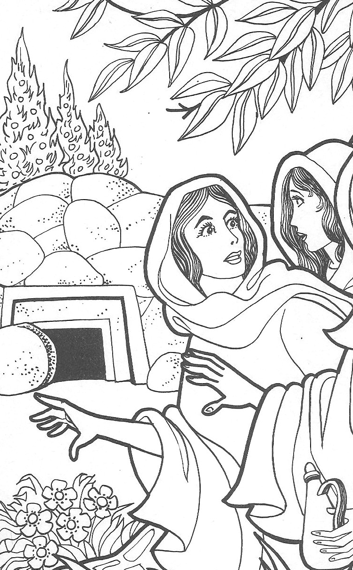

Er staat al een stoel voor jou klaar.
Ja, dat doen we niet zomaar.
Wij vinden het fijn om te zingen en te vertellen met nog meer kinderen
Niets behoeft je te hinderen.
De deur staat iedere week voor jou dus open.
Kom dus maar gerust naar de zondagsschool
Je stoel staat al klaar.
Ja, echt waar.........
Tot volgende week zondag!

